**LẬP TRÌNH WEB VÀ ỨNG DỤNG**

**503073**

ĐỒ ÁN CUỐI KÌ

TRANG WEB SPORT NEWS

MỤC LỤC

The Pumking Sports News 1

Trang REGISTER 2

Trang LOGIN (đăng nhập) 4

Trang News 6

Trang About 10

Trang Contact 12

# The Pumking Sports News

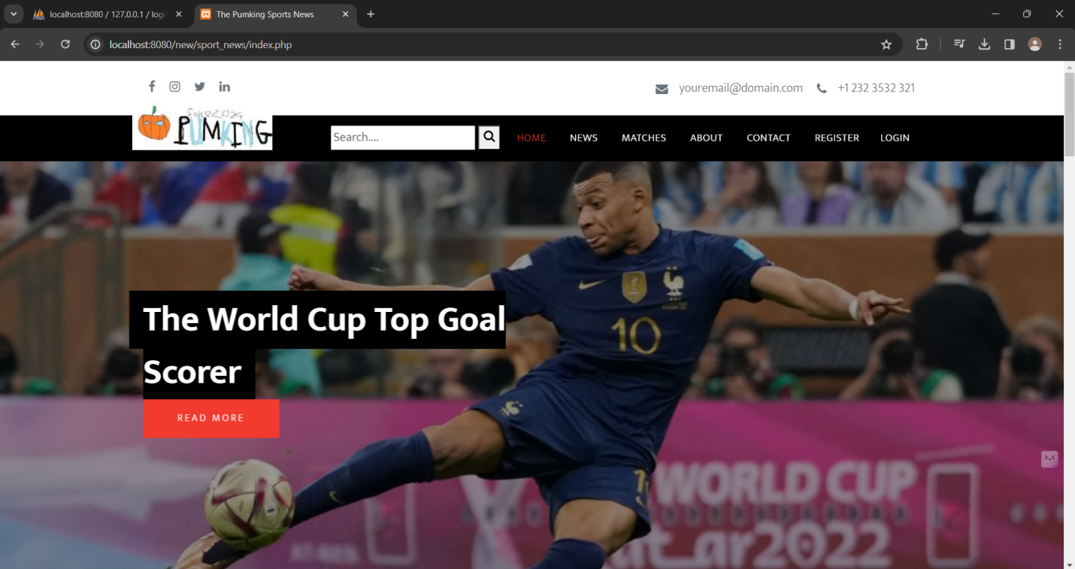

* Đây là giao diện chính của trang web, bao gồm các trang chức năng khác nhau:
  + HOME
  + MATCHES
  + ABOUT
  + CONTACT
  + REGISTER
  + LOGIN

# Trang REGISTER

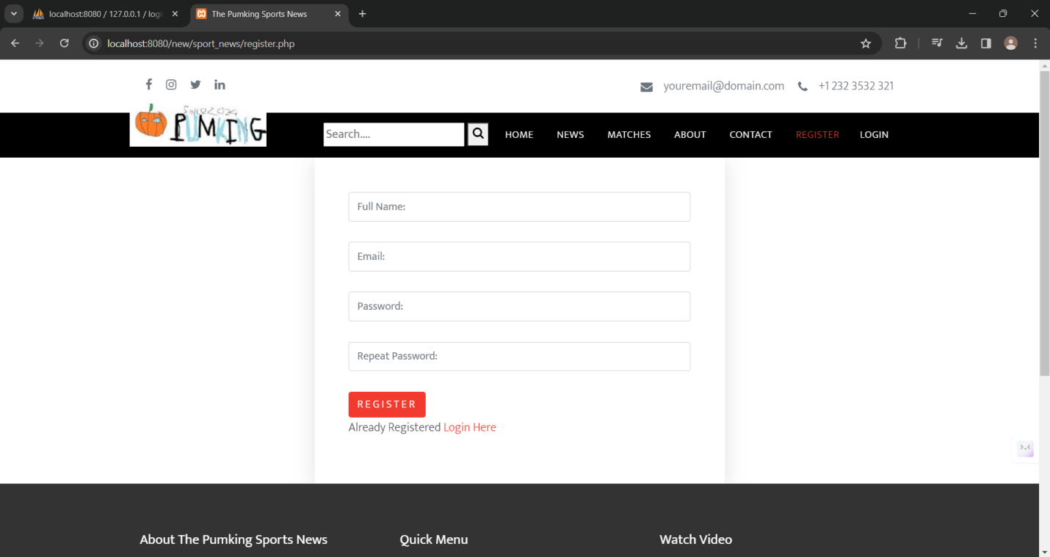

* Với chức năng của 1 trang đăng ký tài khoản
* Yêu cầu tên, email, password
* Sau khi tạo tài khoản sẽ có thông báo “You are registered successfully”

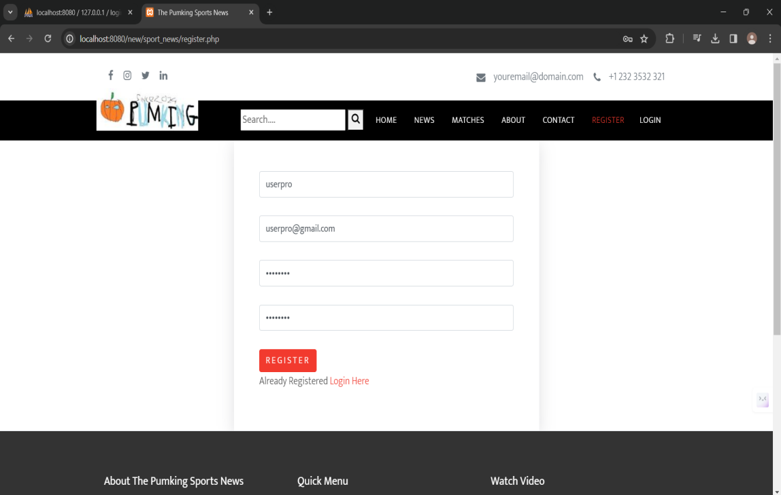

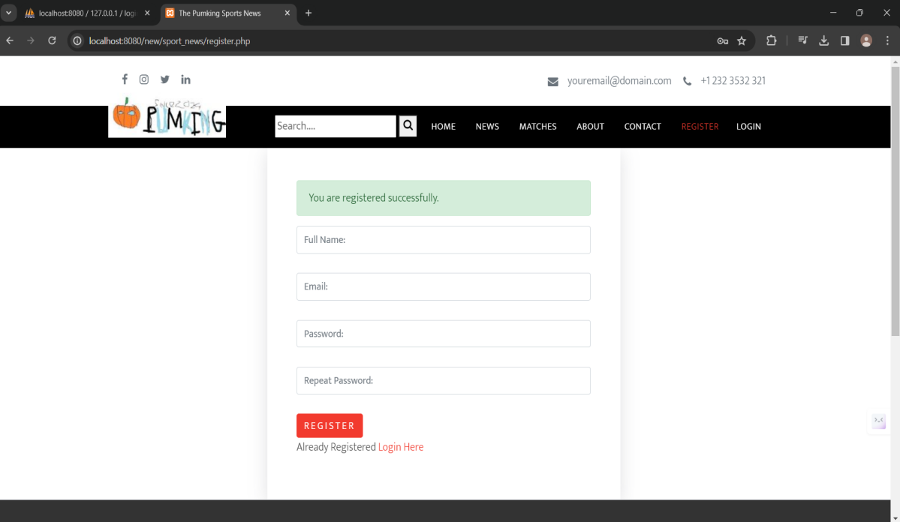

# Trang LOGIN (đăng nhập)

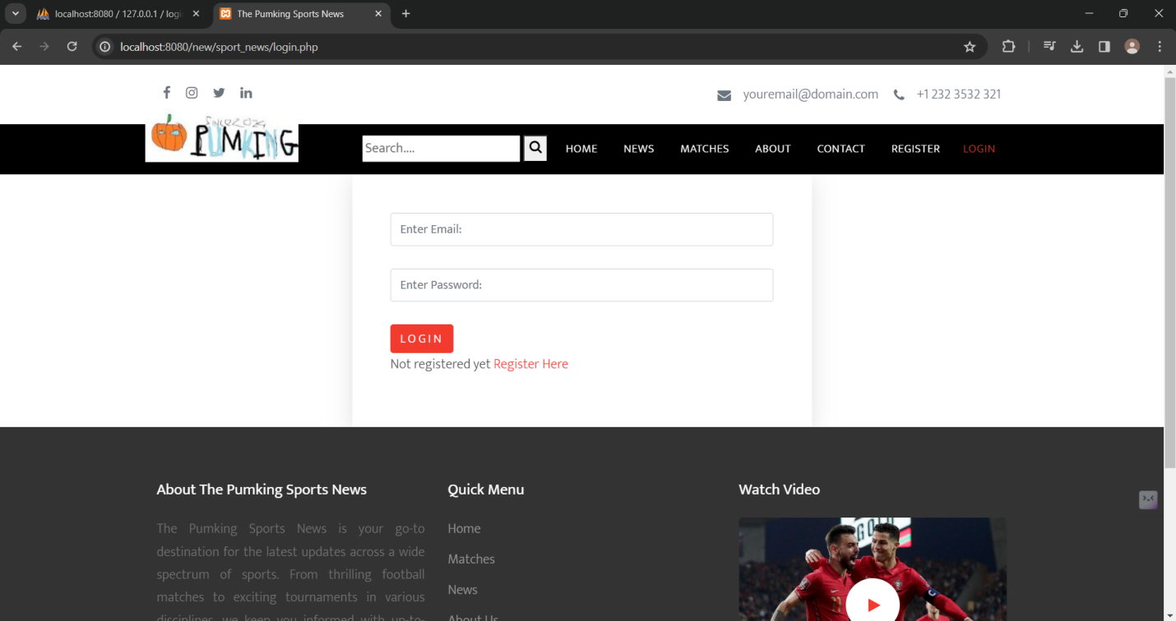

* Đăng nhập với thông tin tài khoản có sẵn hoặc vừa tạo

Đăng nhập vào tài khoản trang web

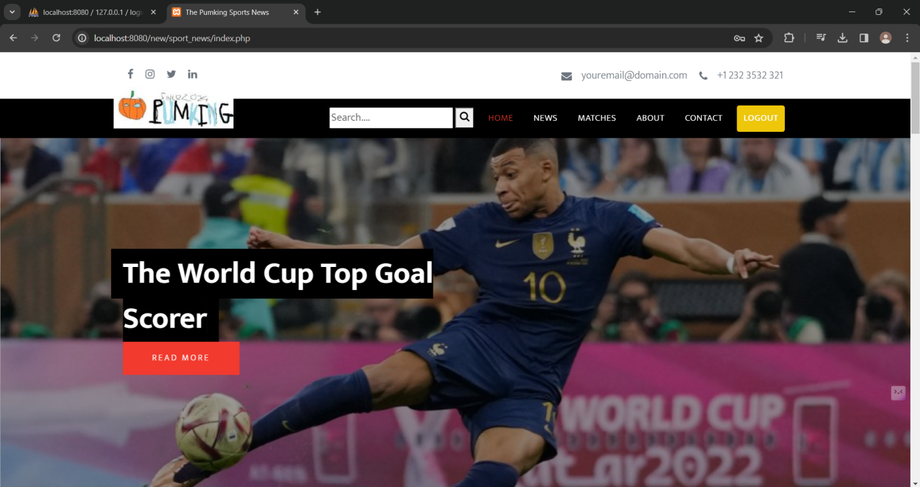

* Một số bài báo sẽ được lựa chọn ngẫu nhiên lên tâm điểm bảng tin
* Một bộ đếm thời gian cho đến kì World Cup kế tiếp

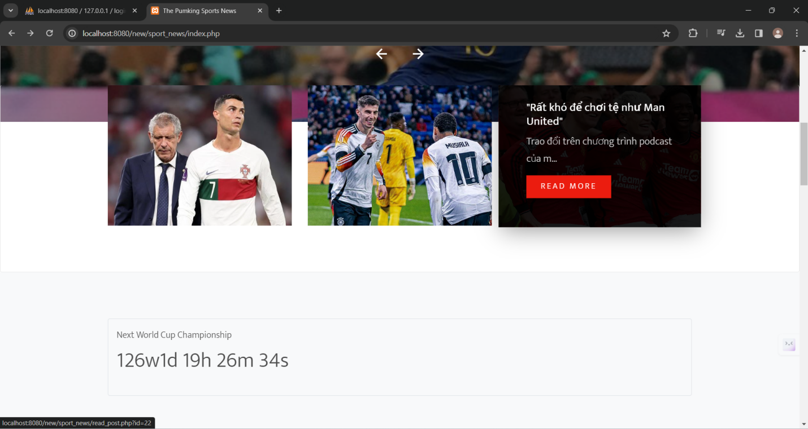

* Khi lựa chọn đọc 1 bài báo, nút READ MORE sẽ đưa ta tới với trang chức năng NEWS
* Phía dưới tâm điểm bảng tin là những tin tức mới nhất về thế giới thể thao

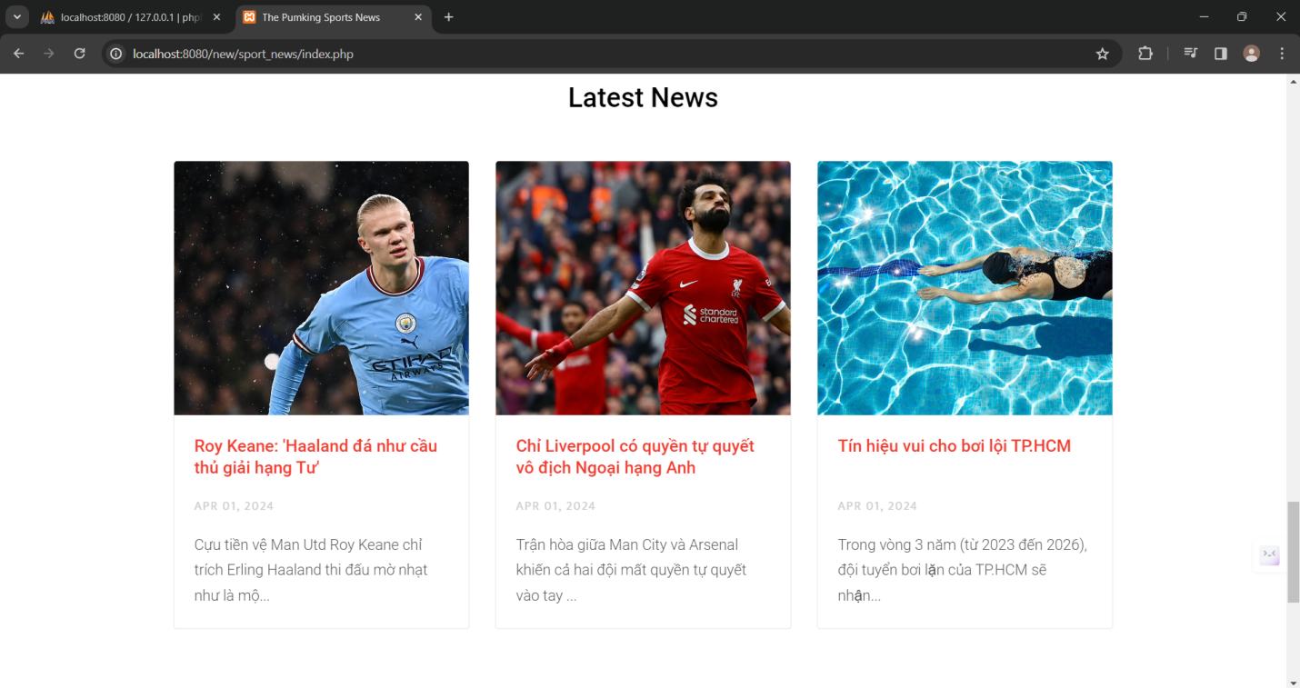

* Tại phần footer của trang web, ta có 1 video ngắn giới thiệu và thanh menu thao tác với trang web

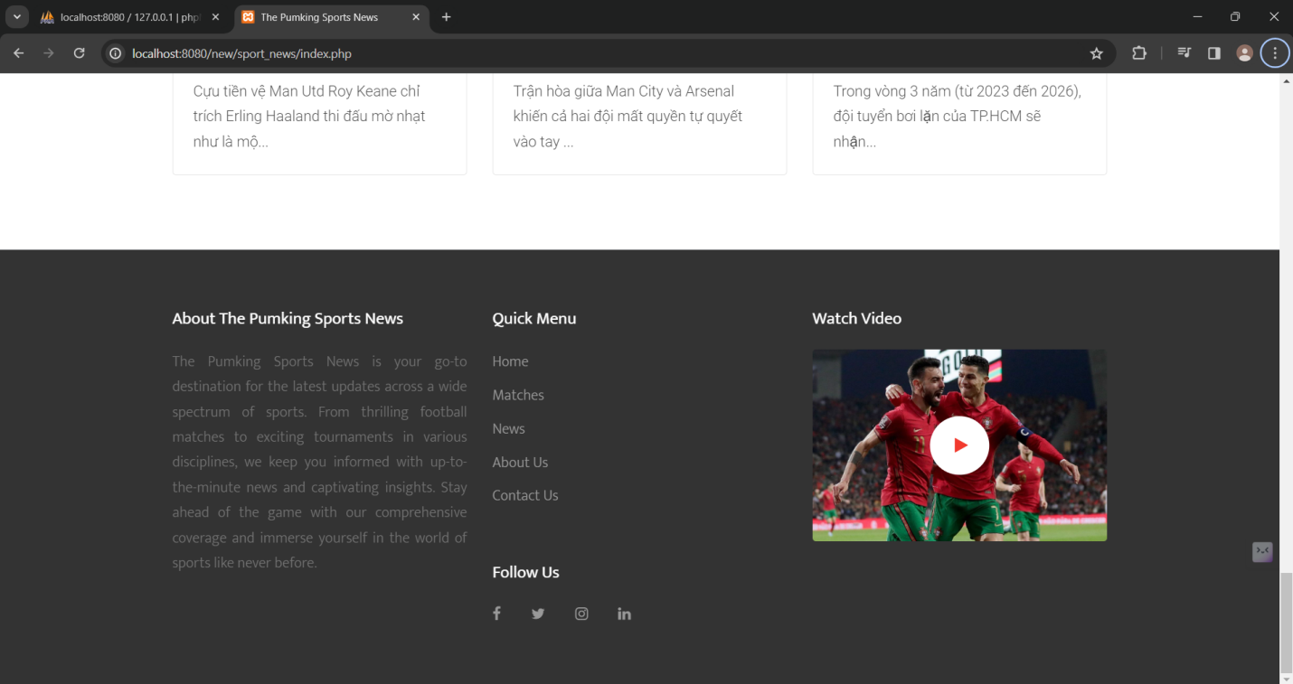

# Trang News

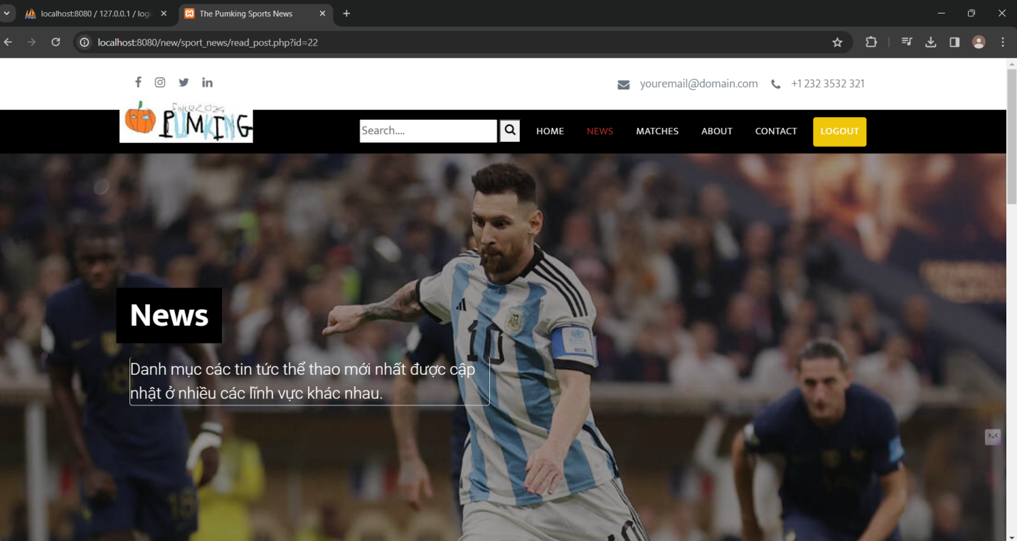

* Bài báo được hiện thị trong trang NEWS

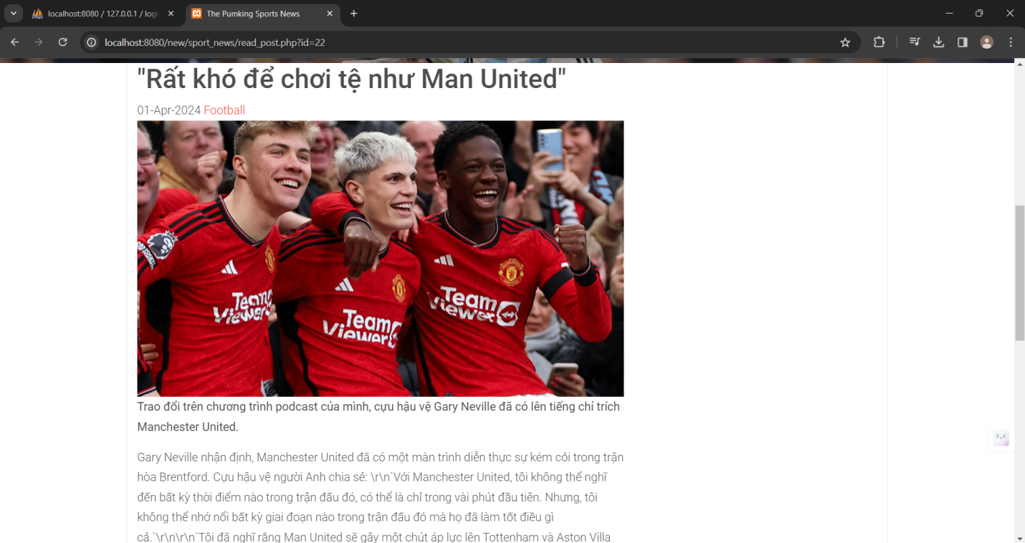

* Những bài báo được đề xuất cho người dùng
* Thanh tìm kiếm theo thể loại (Filter by Category)

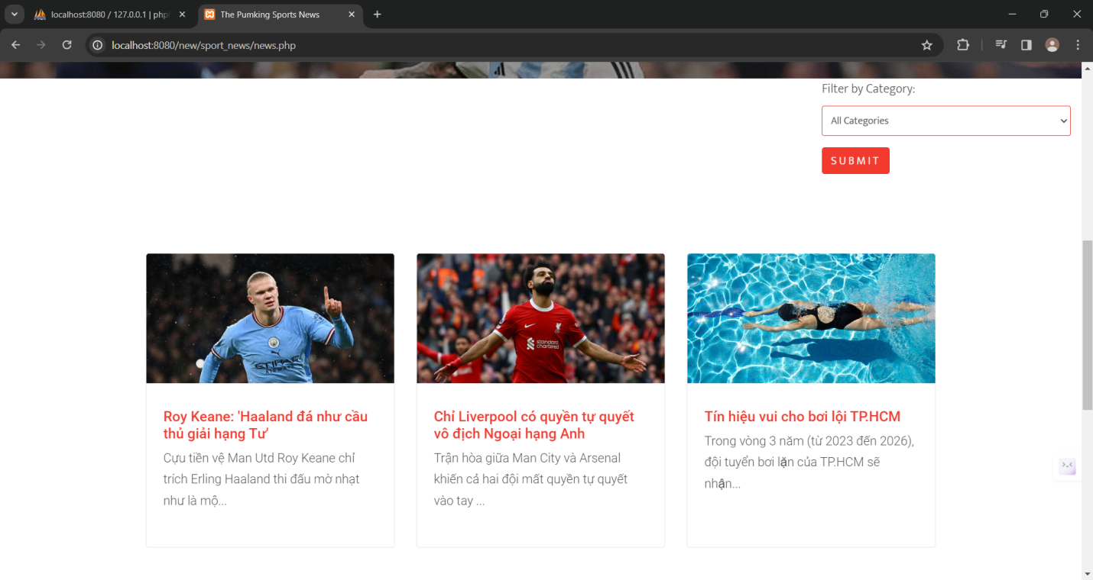

* Lựa chọn basketball sẽ hiển thị những tin bài theo chủ đề basketball

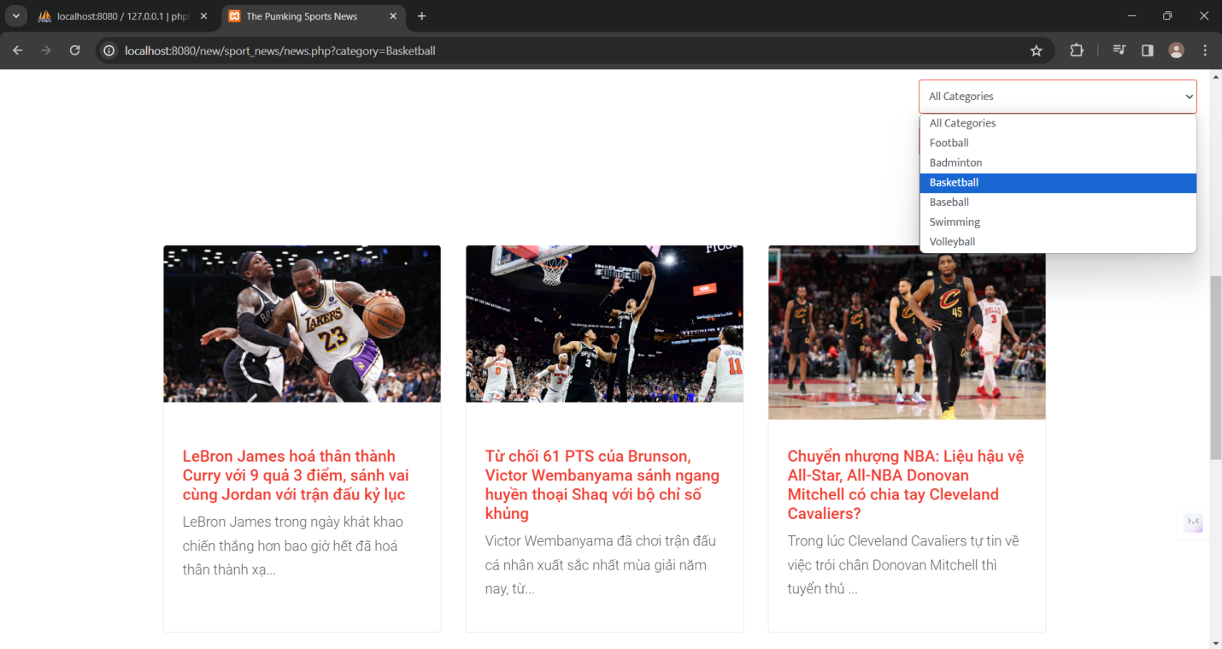

Trang Matches với thông tin về các giải đấu, trận đấu khác nhau khắp thế giới. Được thao tác với việc gọi API

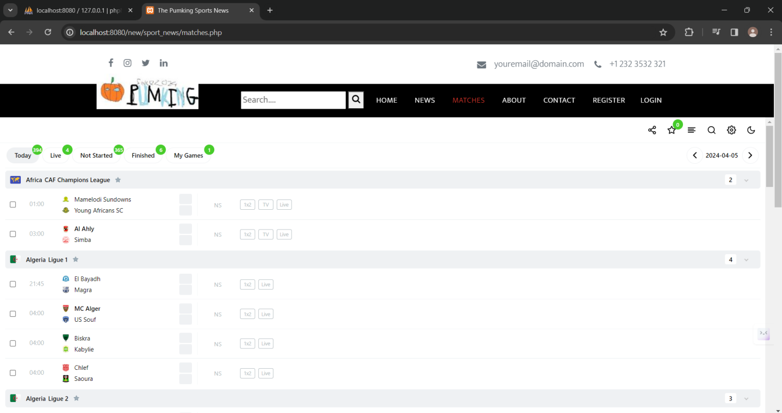

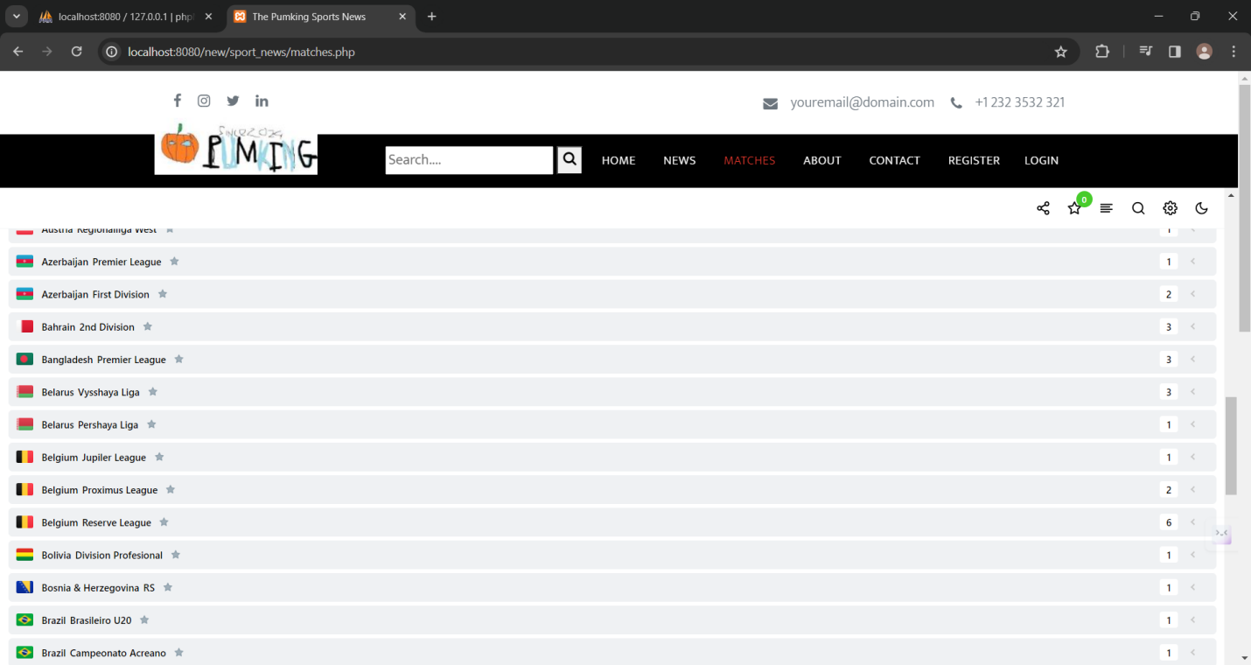

* Có cách chức năng tìm kiếm, filter để phục vụ cho người dùng dễ dàng tìm kiếm, theo dõi những giải đấu, trận đấu yêu thích

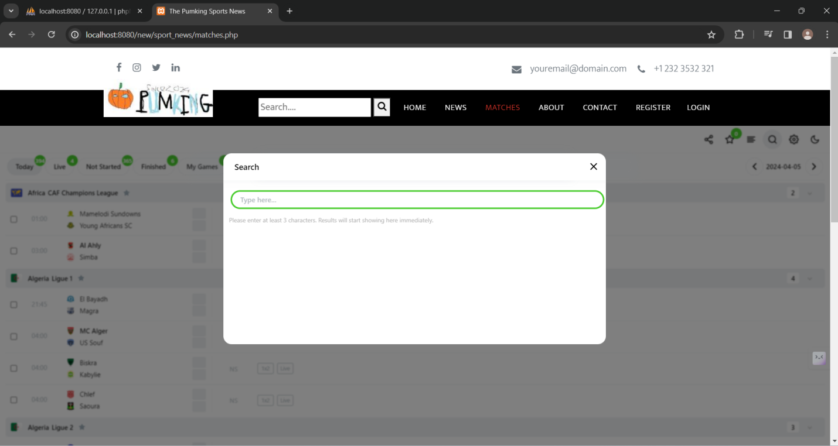

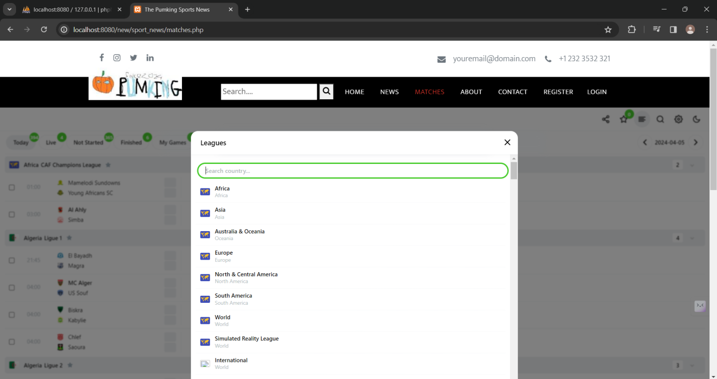

* Cung cấp dark theme phục vụ nhu cầu người dùng

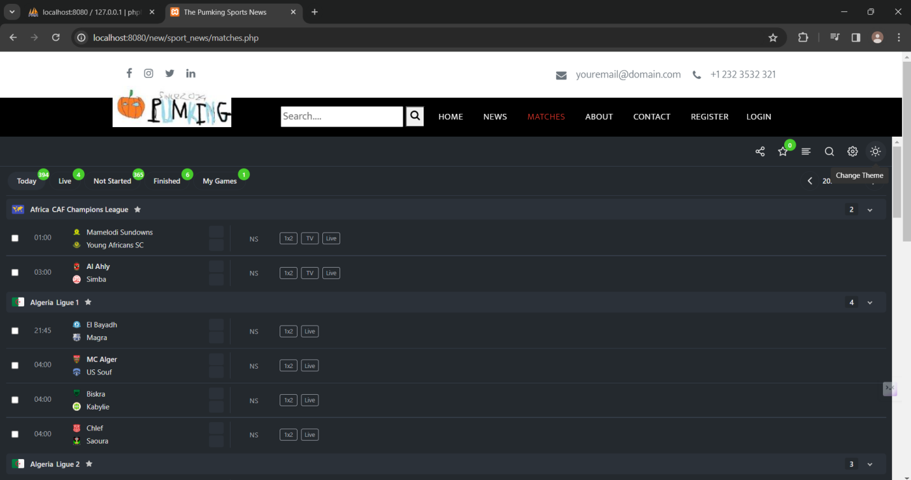

# Trang About

* Với giao diện cơ bản, dễ dàng sử dụng

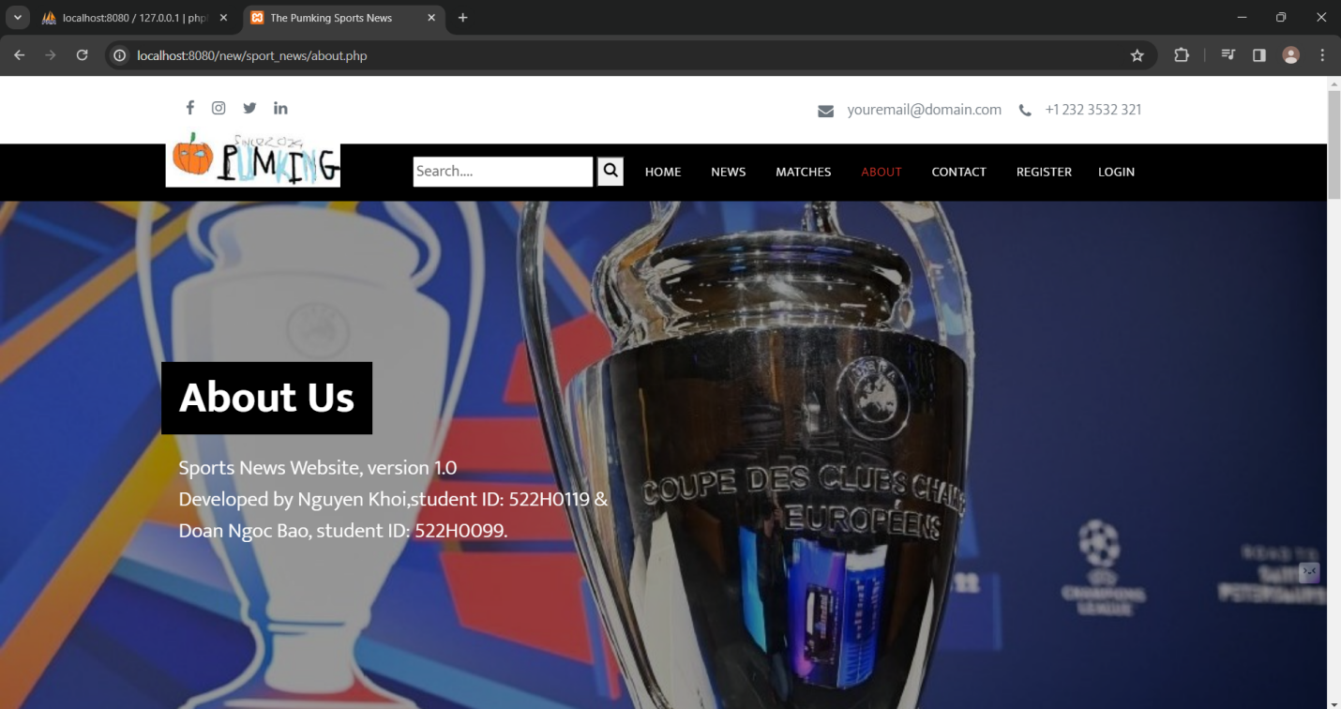

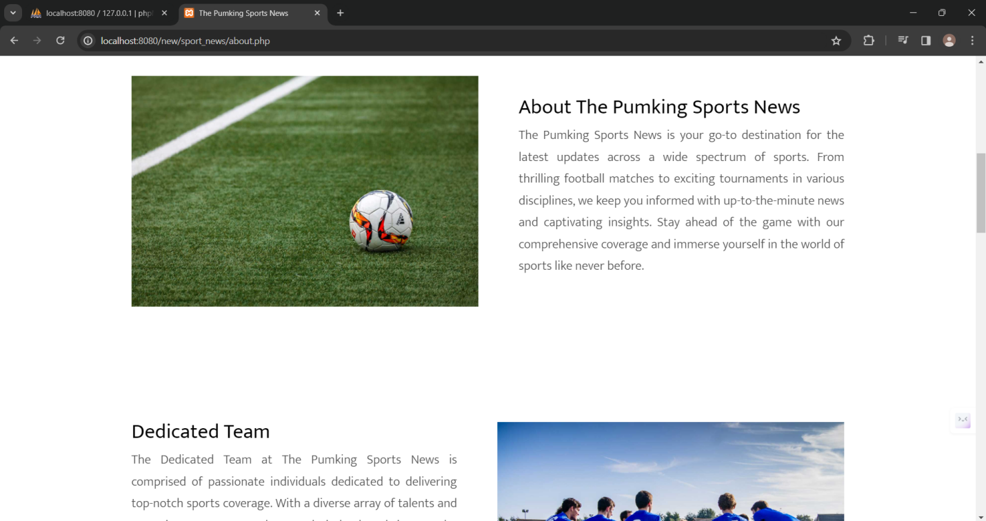

* Bên trong trang vẫn có những tin tức mới cập nhật và được liên kết với trang News

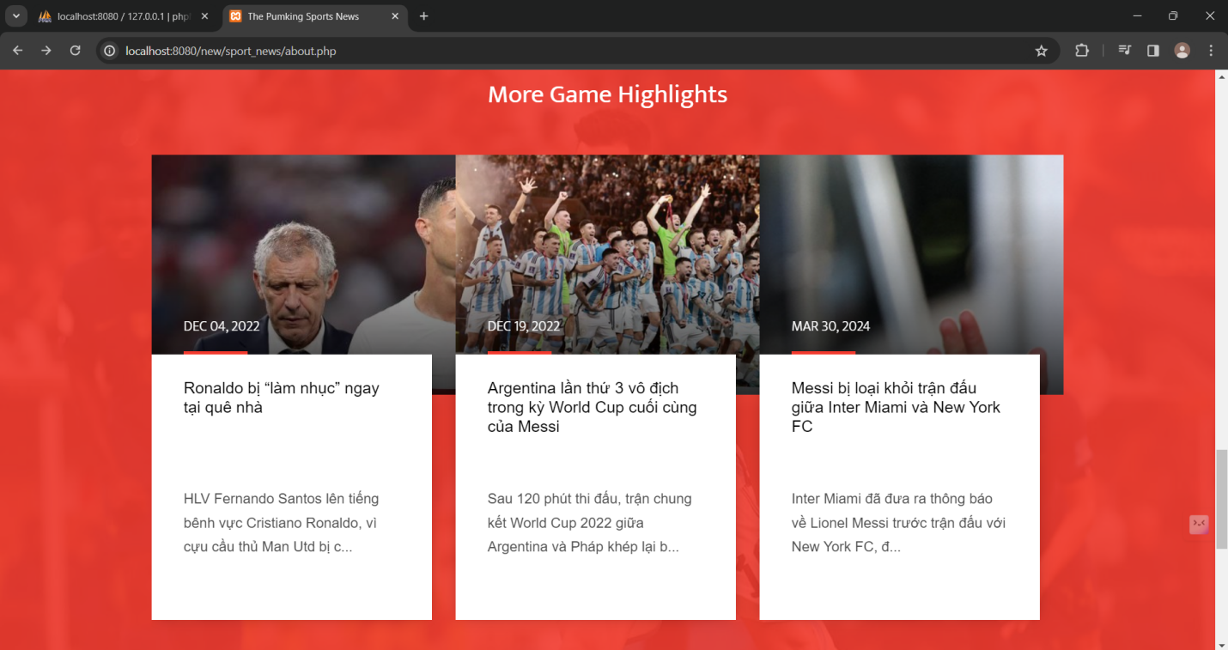

# Trang Contact

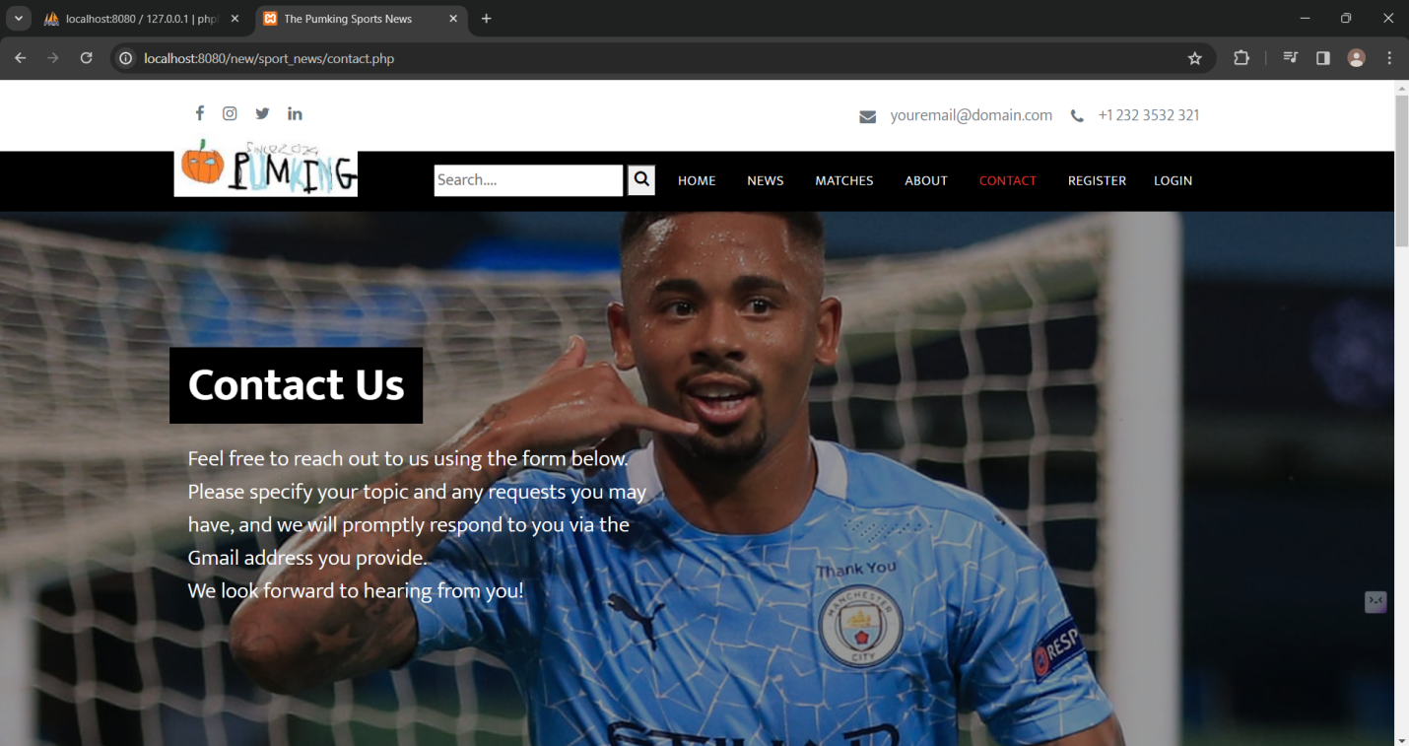

* Với phần gửi yêu cầu, góp ý, khiếu nại dành cho người dùng bày tỏ mong muốn với trang web

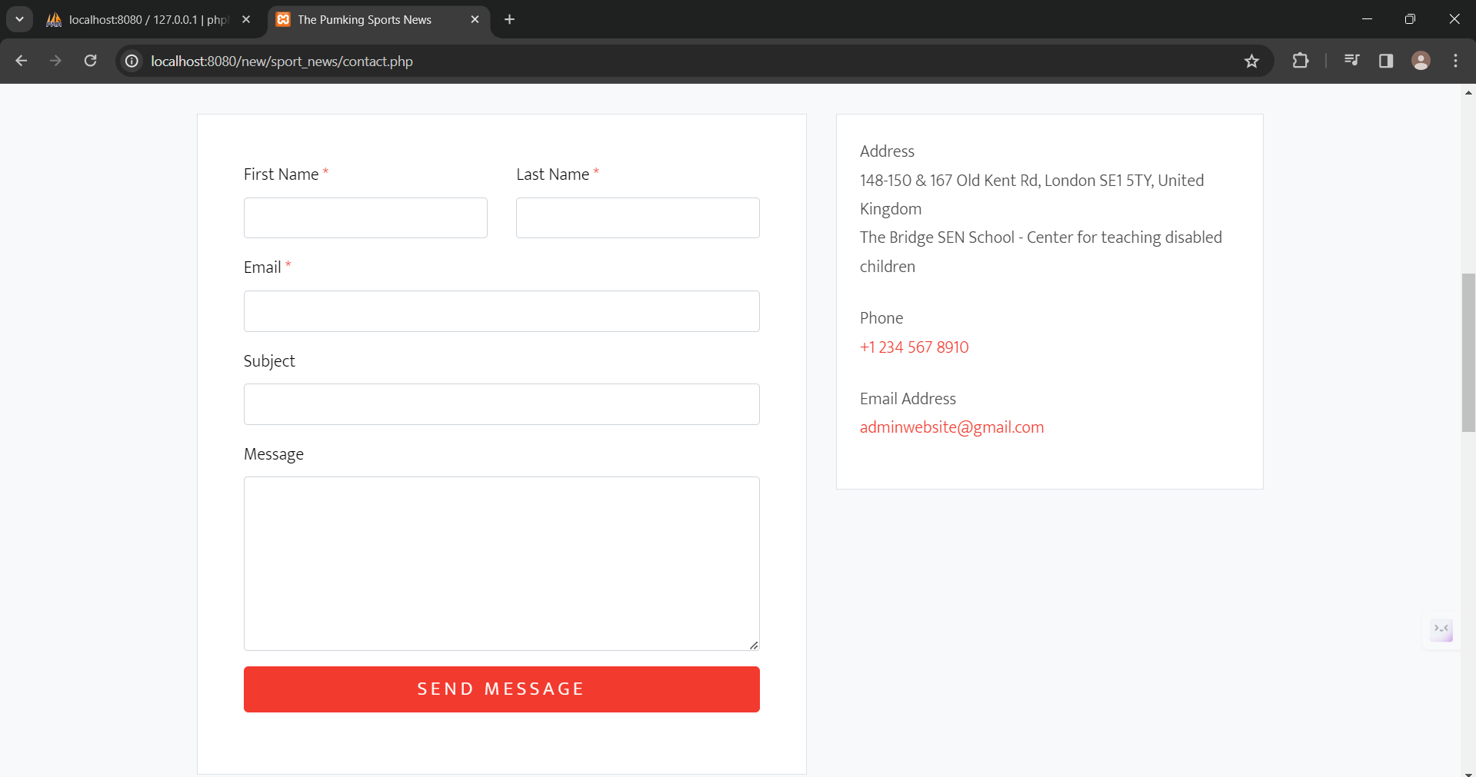

* Gửi yêu cầu 1 cách nhanh chóng cho admin của trang web, tính năng đưa người dùng kết nối với trang web hơn

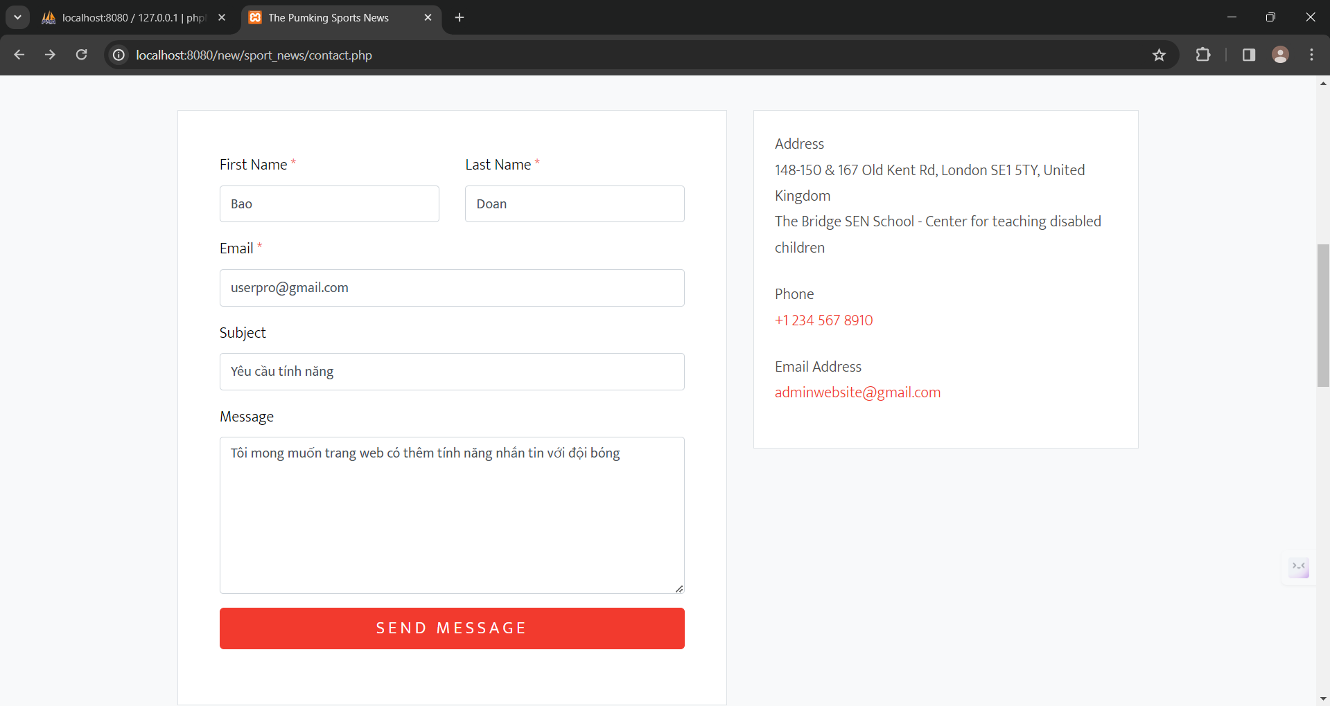

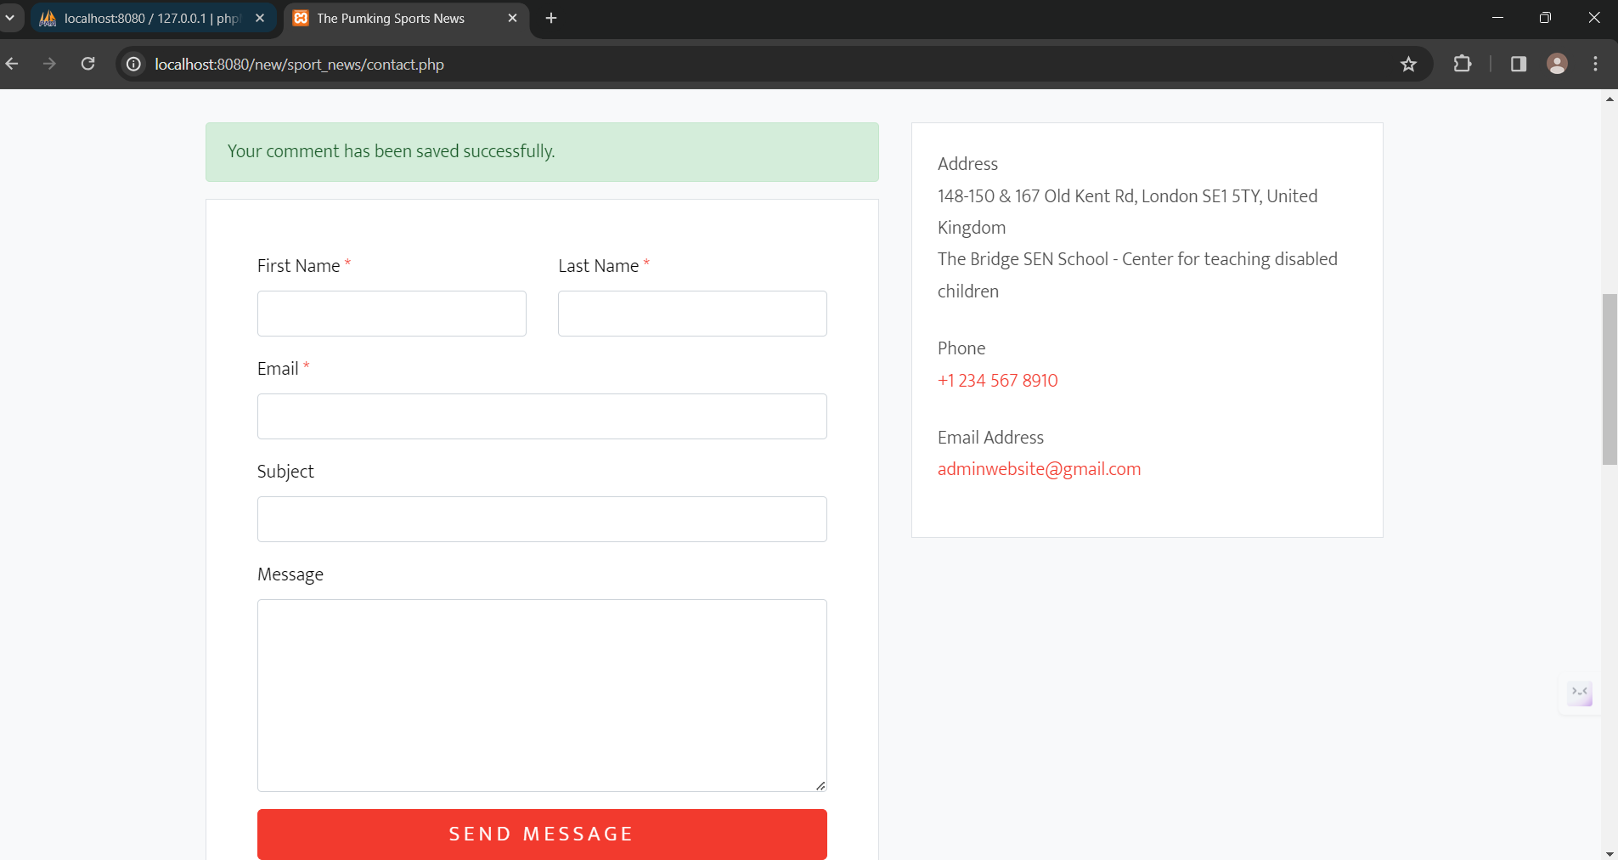

Đặc biệt tính năng tìm kiếm luôn được hiển thị trên đầu các trang, giúp người dùng dễ dàng tìm kiếm thông tin mình cần mà không phải thao tác qua trang News

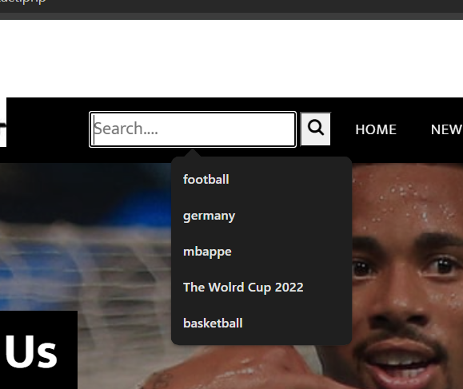

* Chức năng thanh tìm kiếm tiện lợi

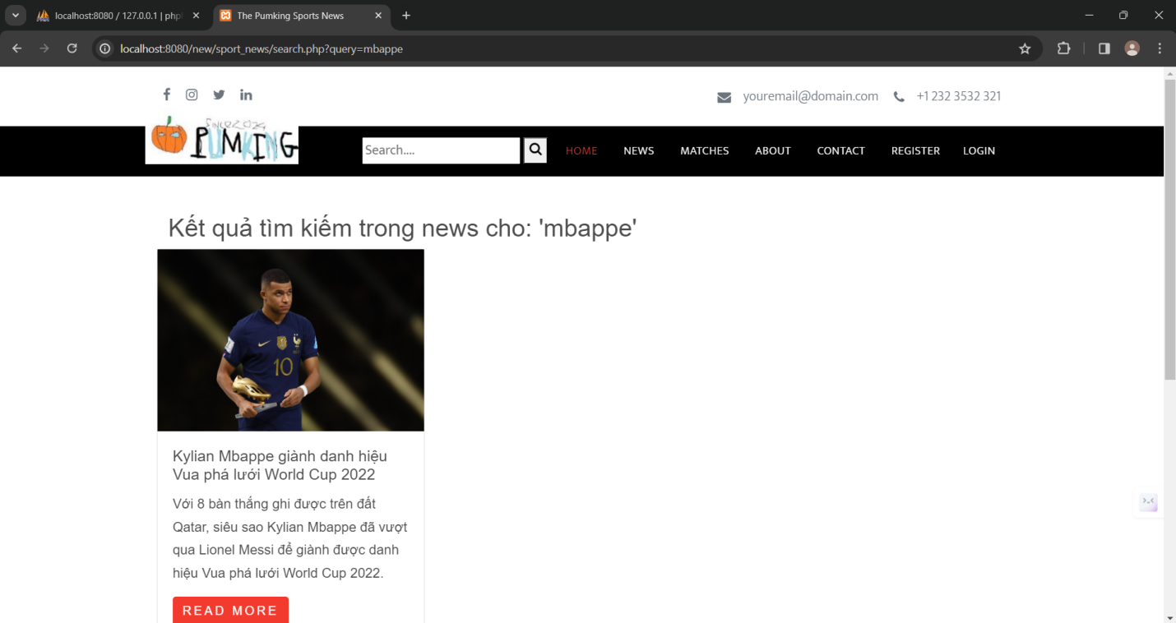

* Liên kết trực tiếp với trang News, truy cập tin tức nhanh chóng

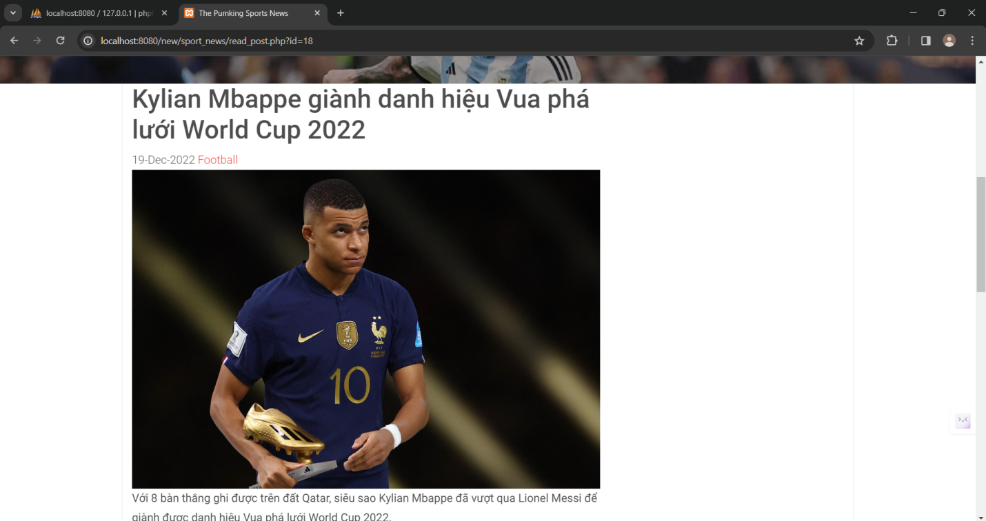

Trang dashboard để truy cập vào control panel của trang web

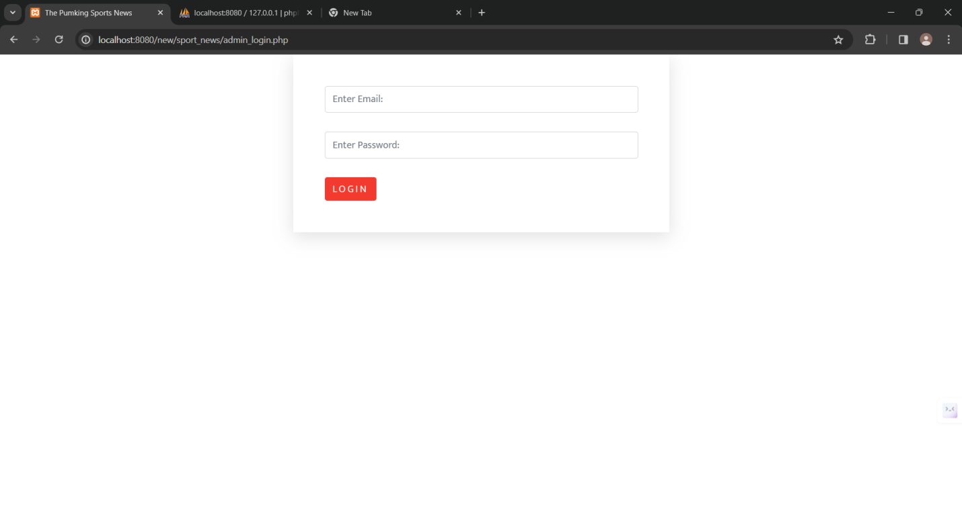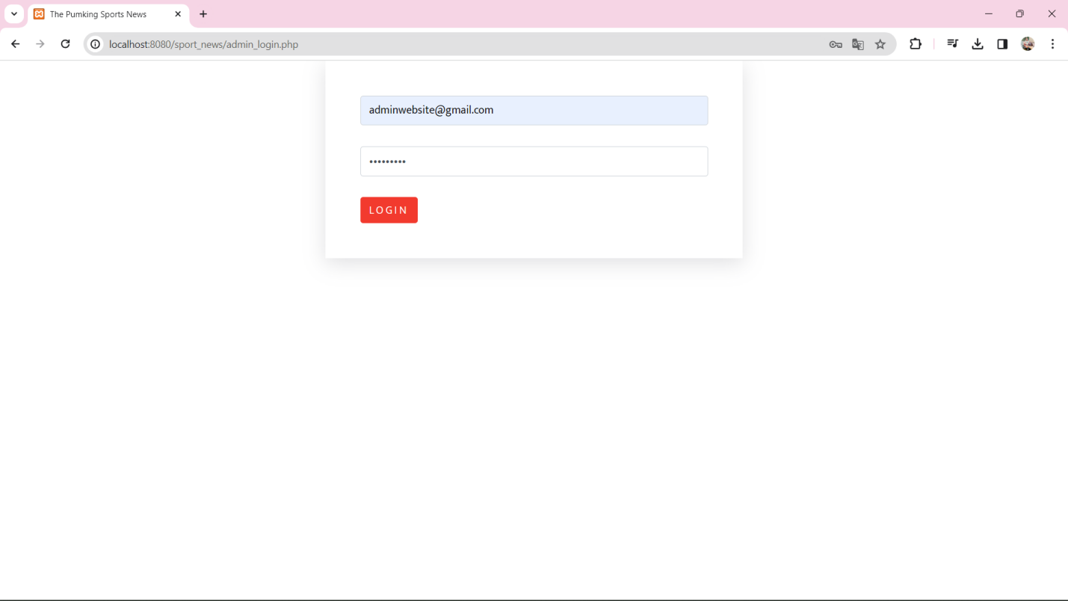

-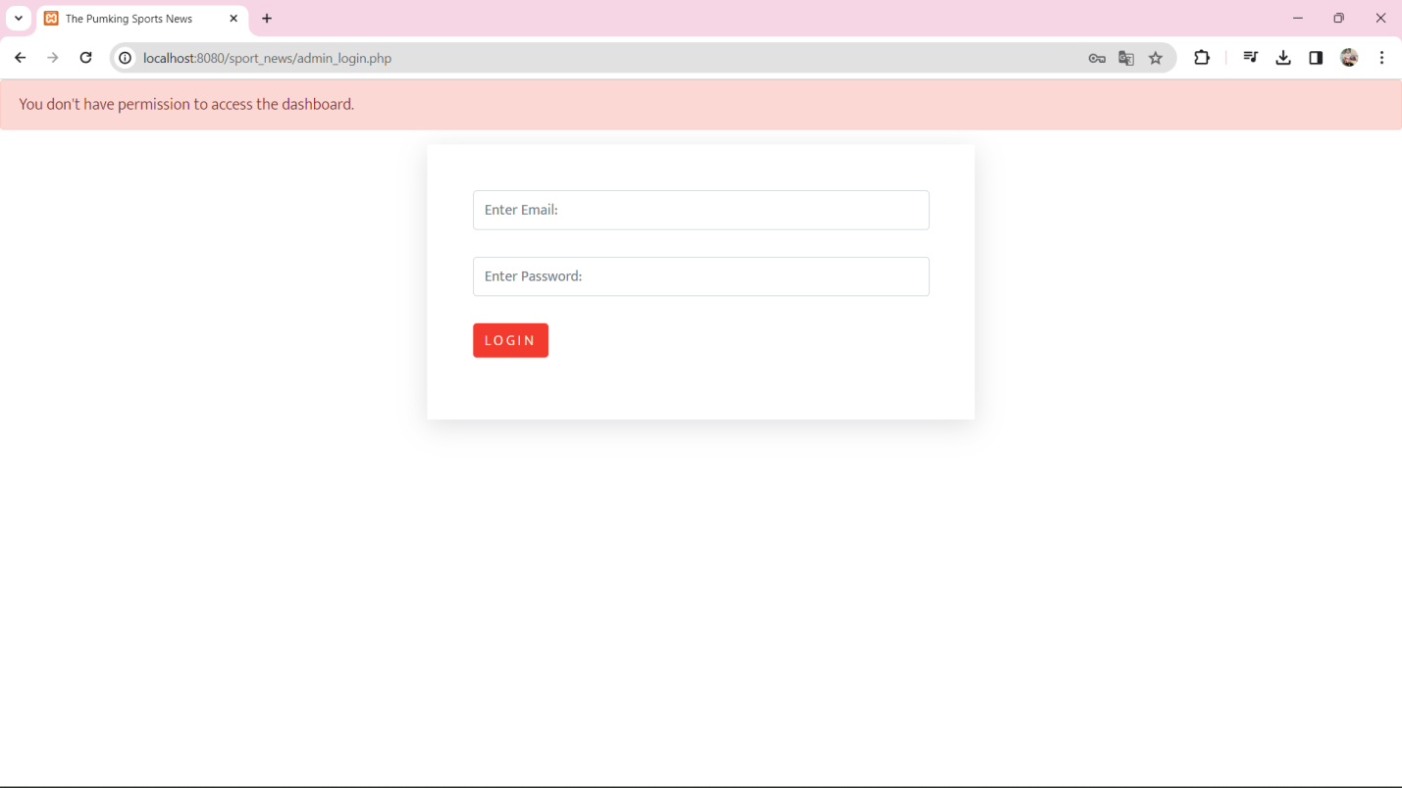

-Nếu đăng nhập với tài khoản có user_role bằng 0 thì sẽ không được phép truy cập vào

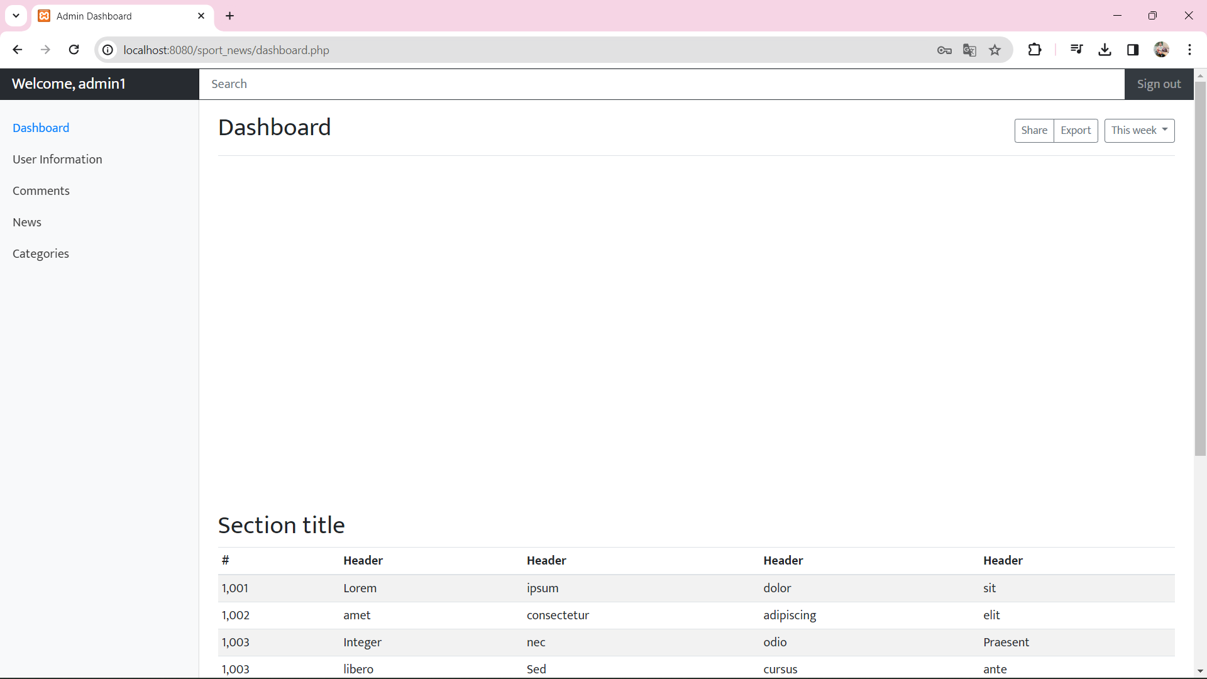

-Giao diện khi đăng nhập vào với tài khoản admin

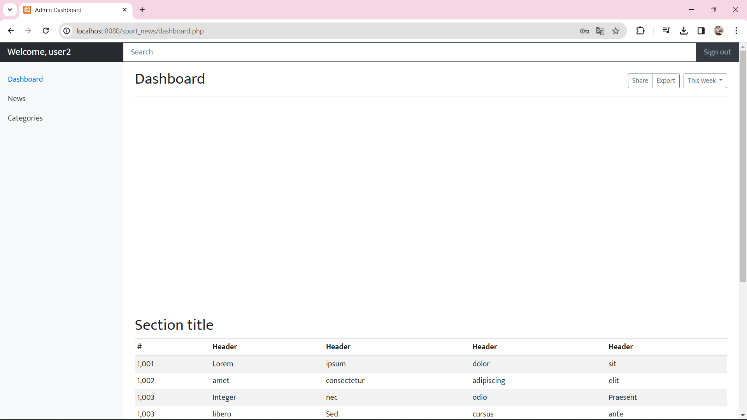

-Giao diện khi đăng nhập với user_role = 2 tài khoản này chỉ có quyền đăng báo và thể loại mới.

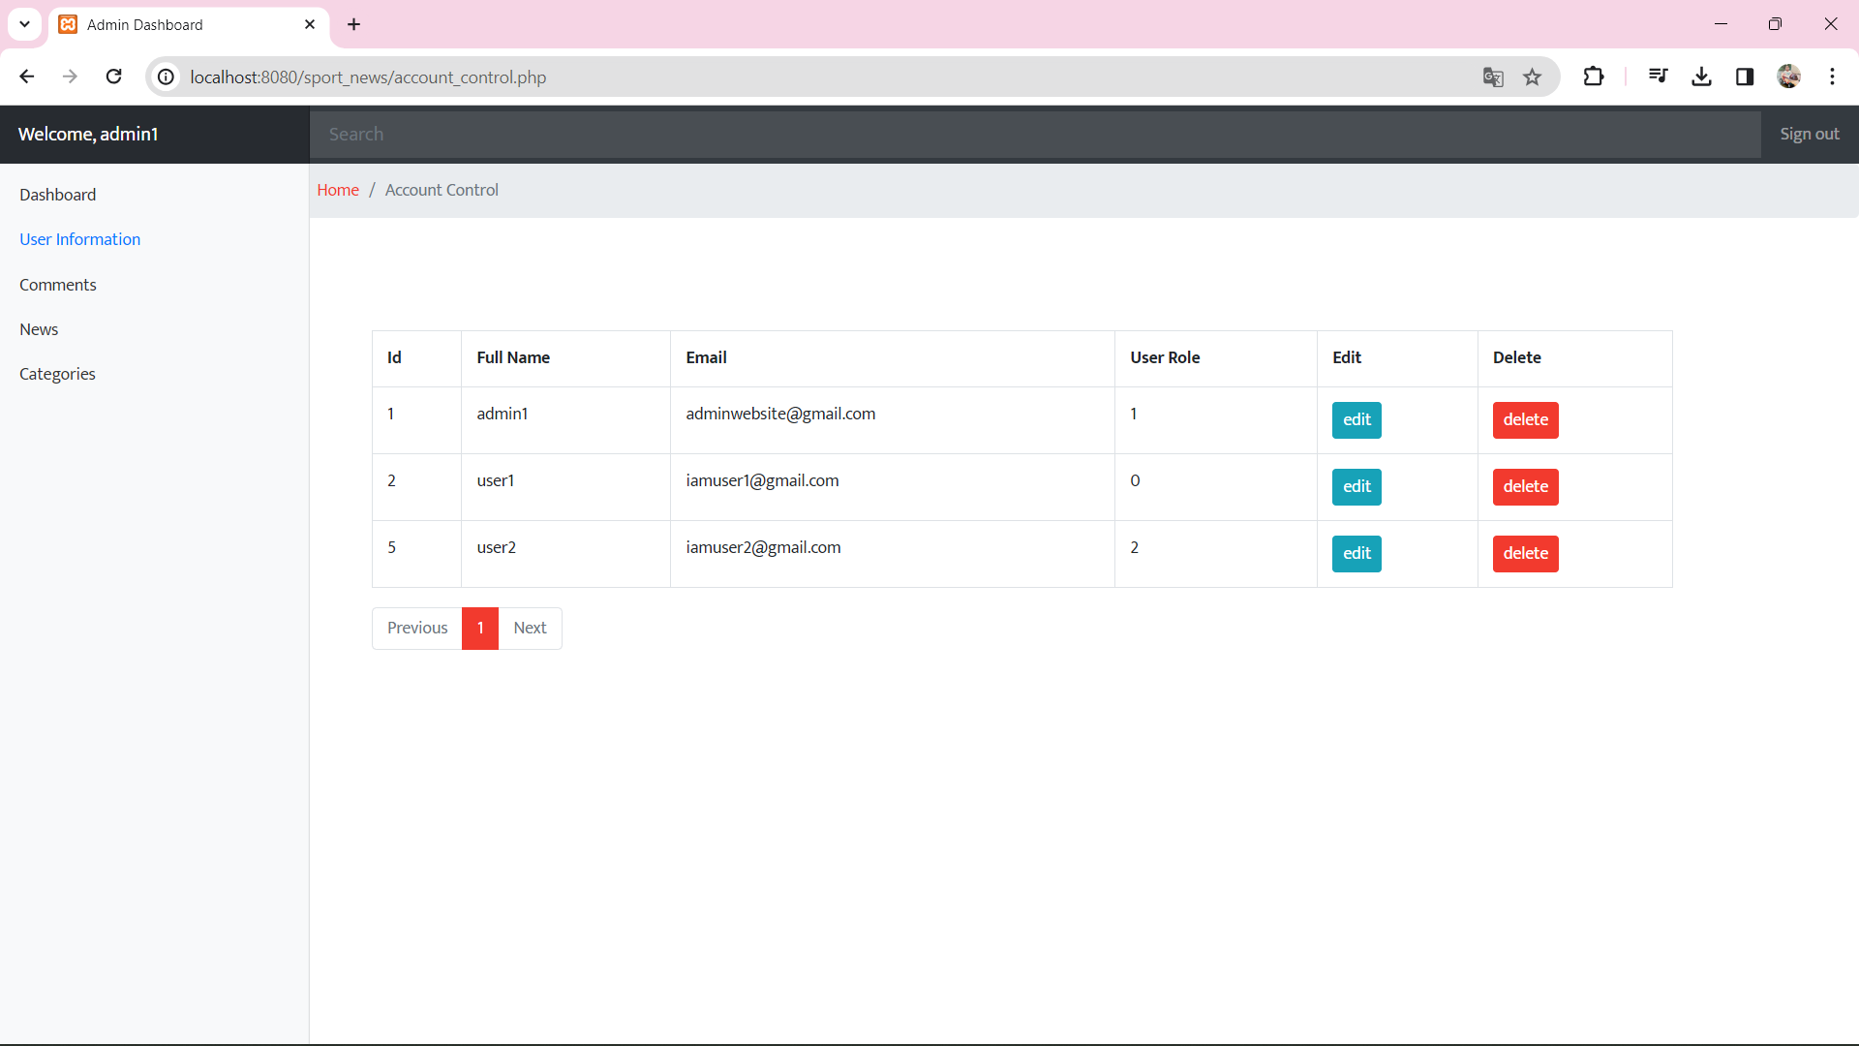

-Hiển thị thông tin các user và cho phép chỉnh sửa, xóa user.

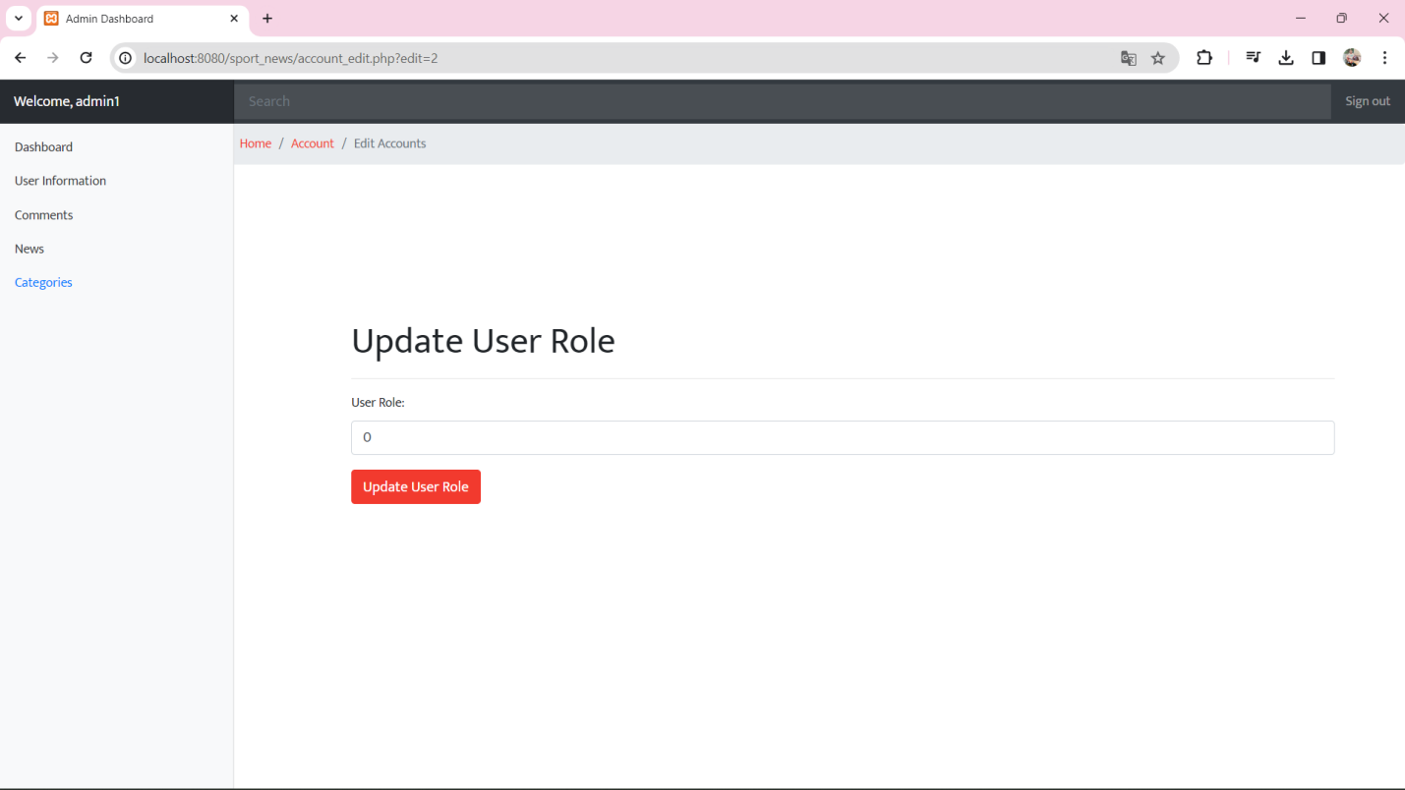

- ở đây sẽ cho phép ta update user_role cho tài khoản.

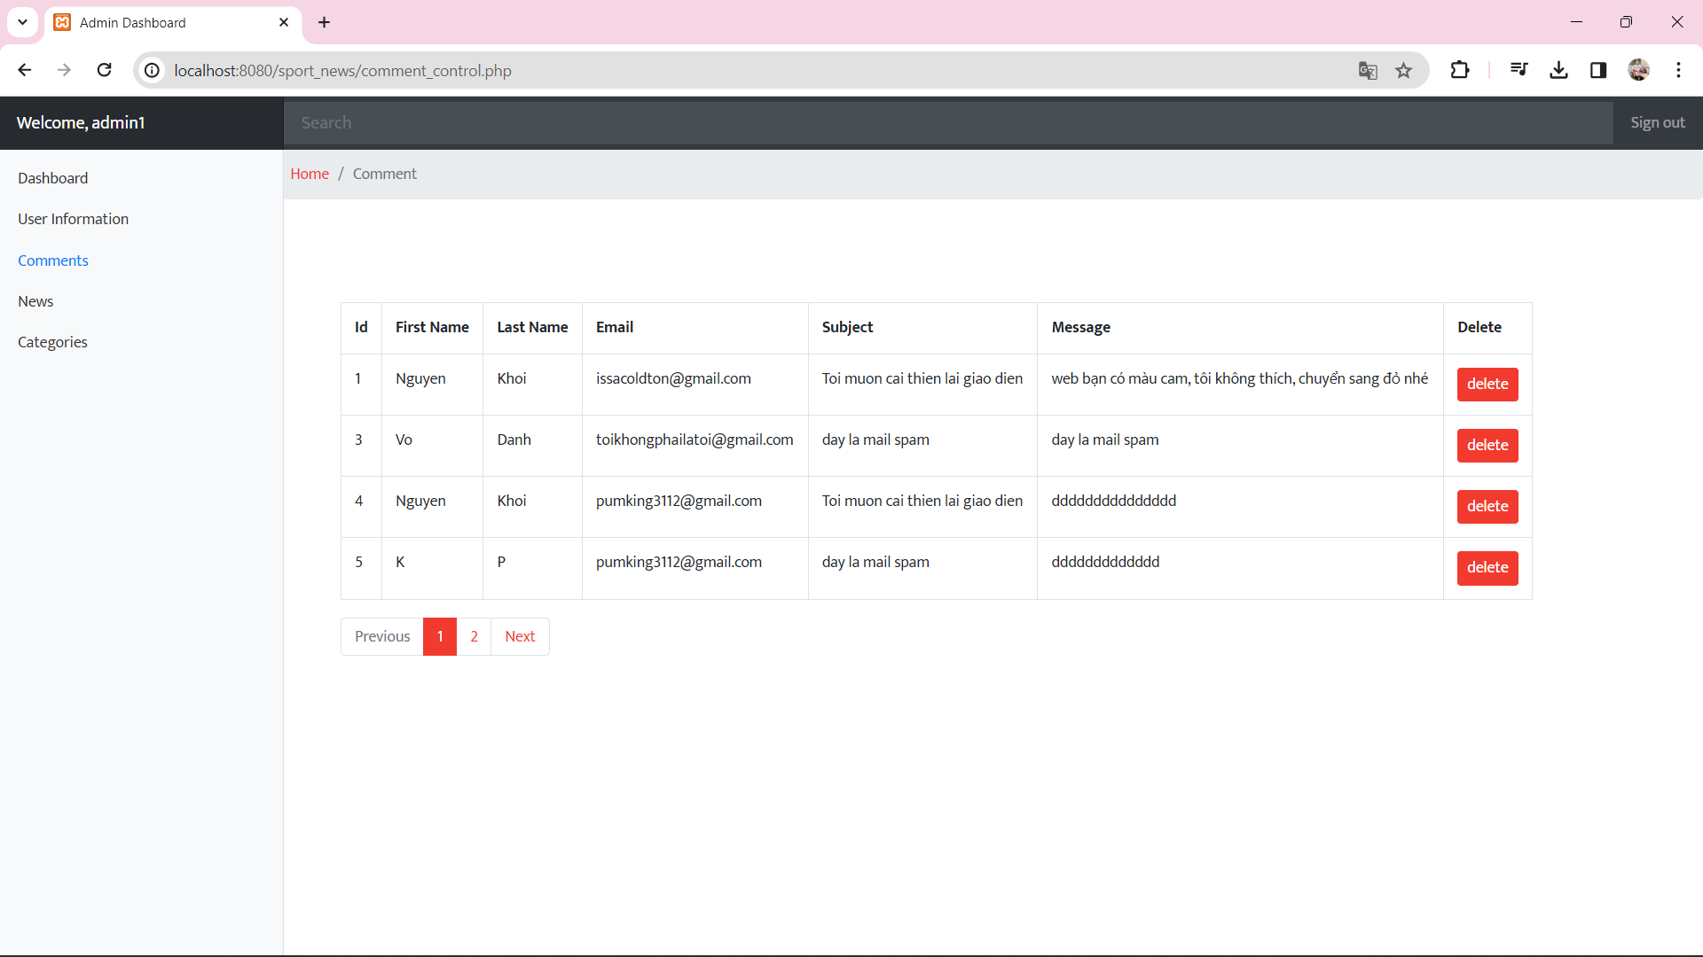

- Đây là trang quản lý các comment đã được gửi đến hệ thống thông qua trang contact.

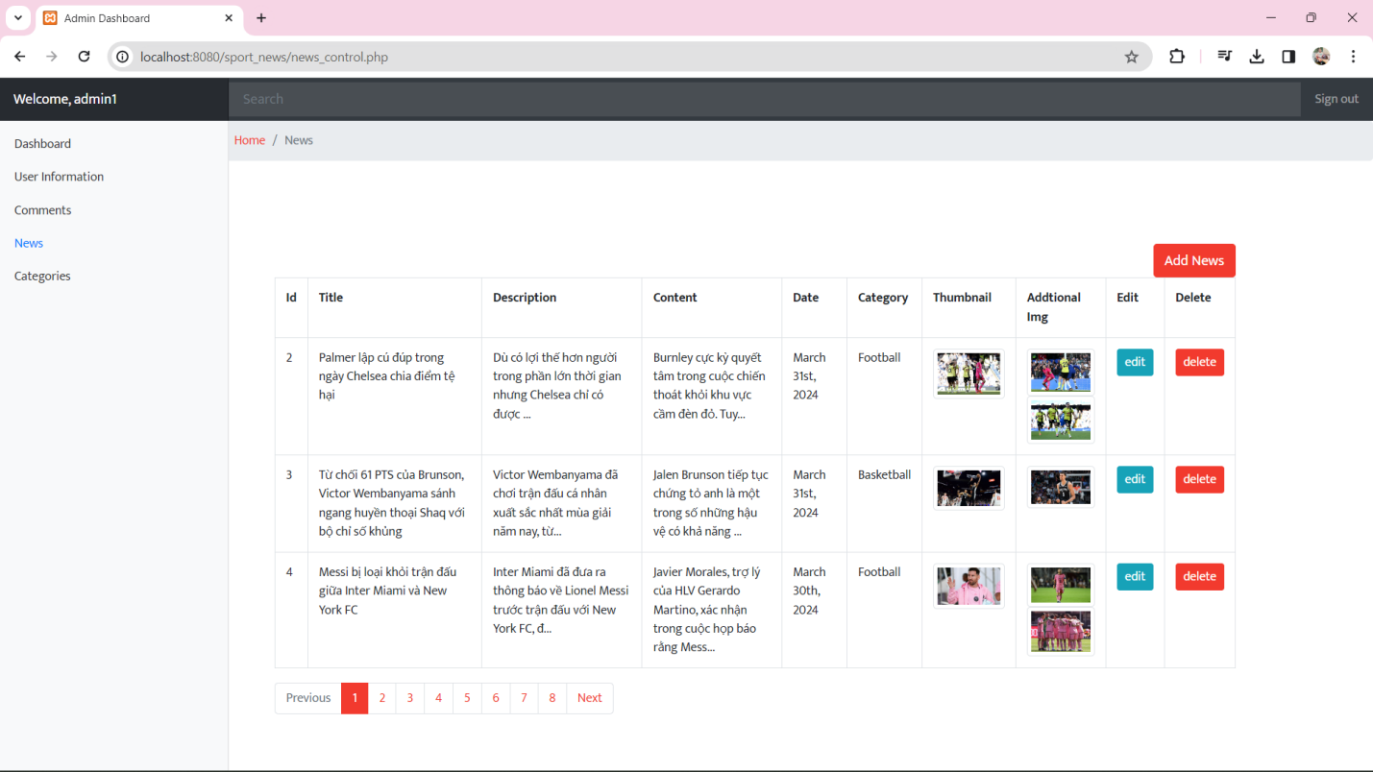

- Phần quản lý bài viết

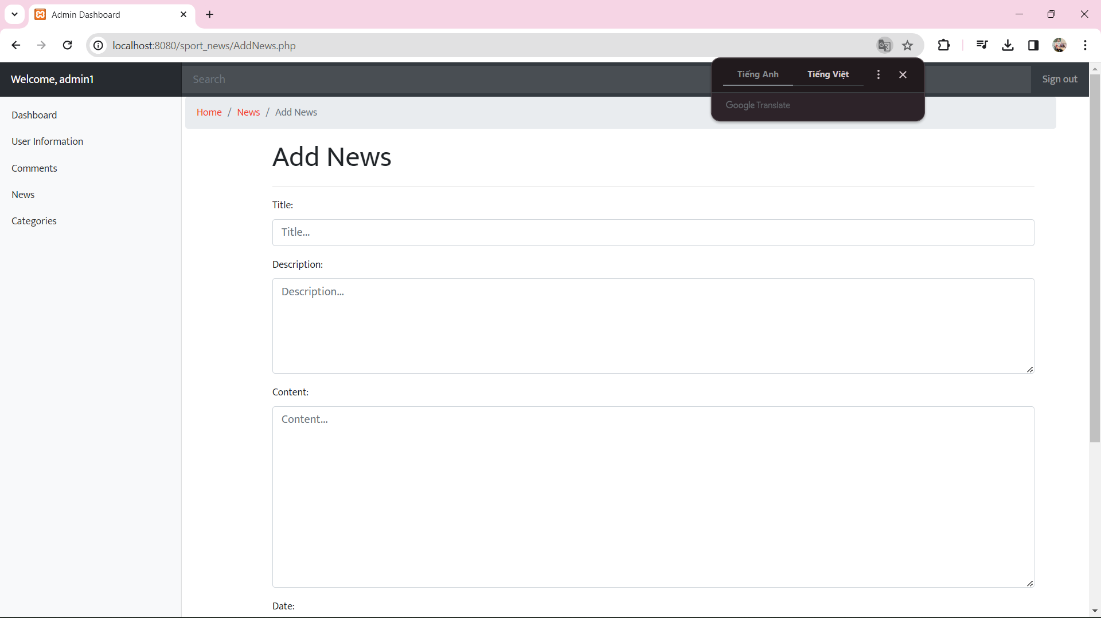



-Trang add news

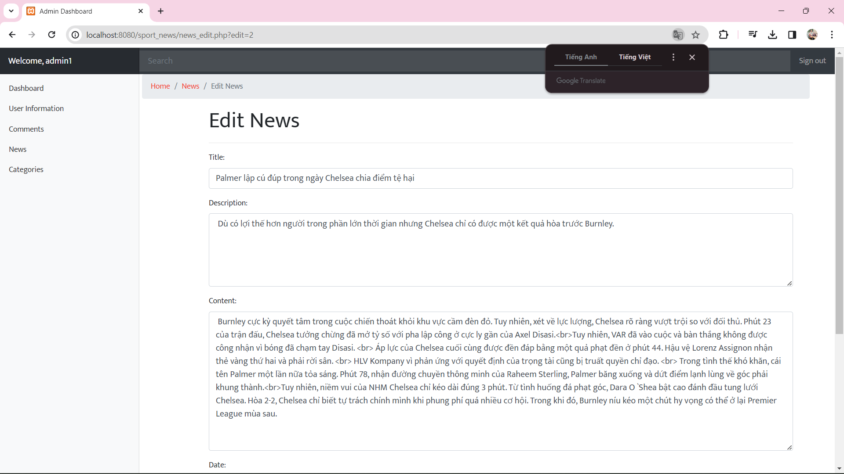

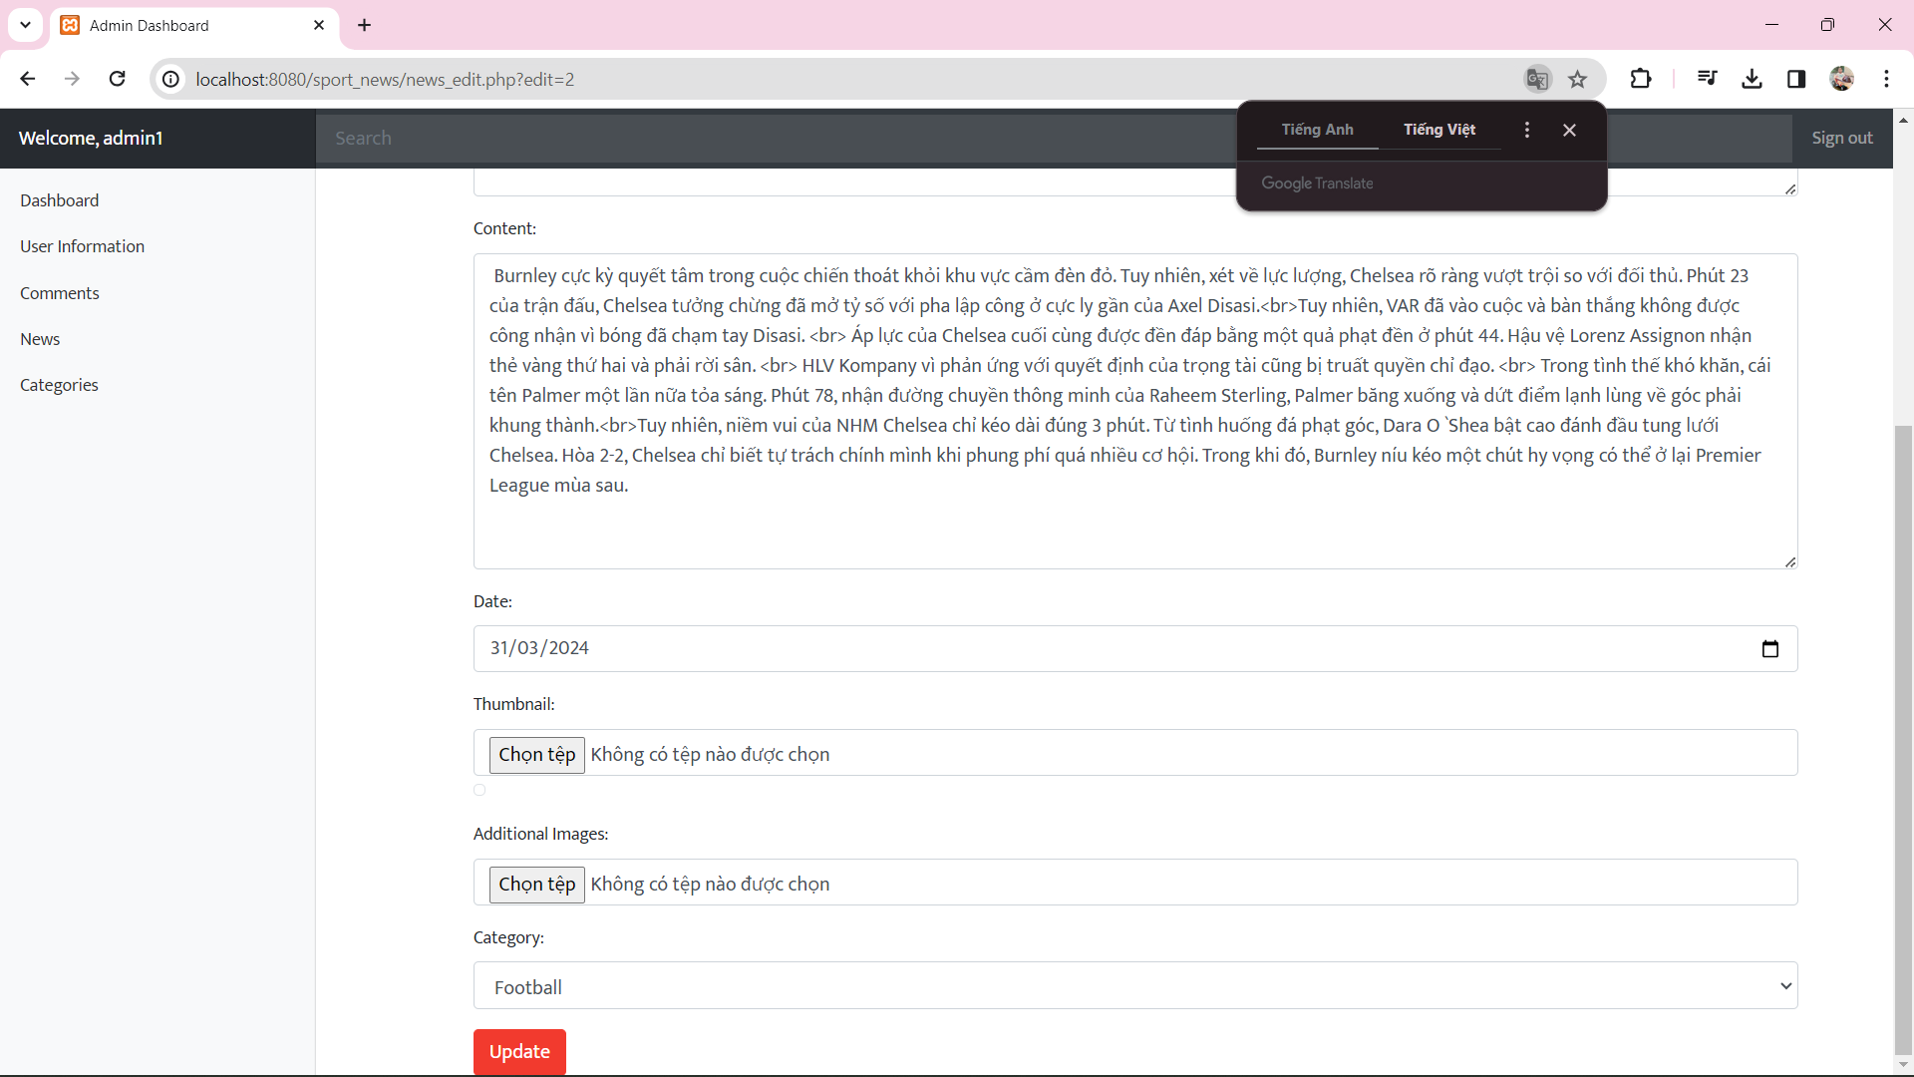

-Trang edit news

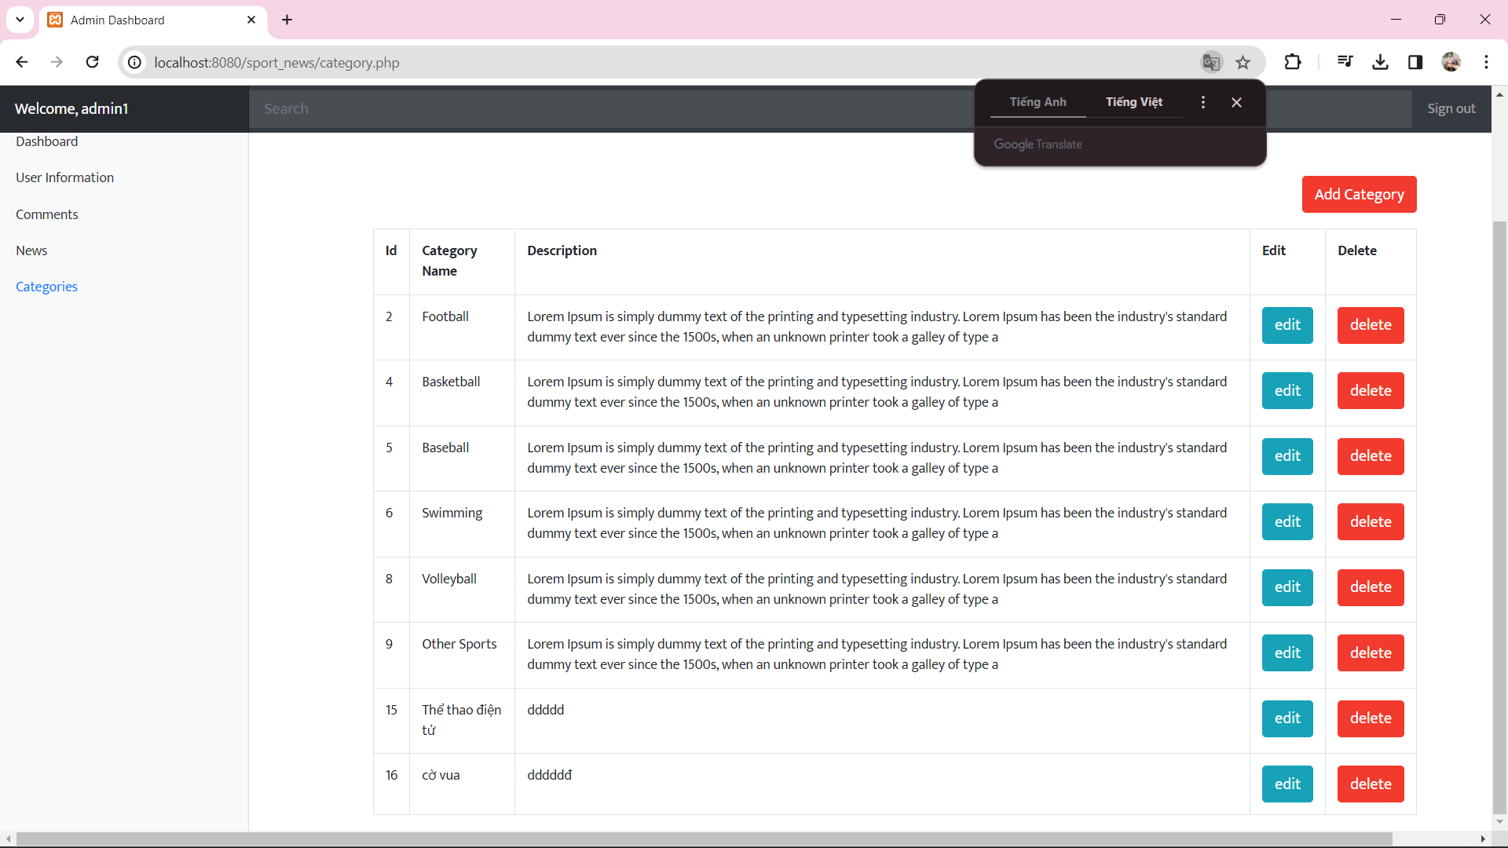

-Trang quản lý các thể loại.

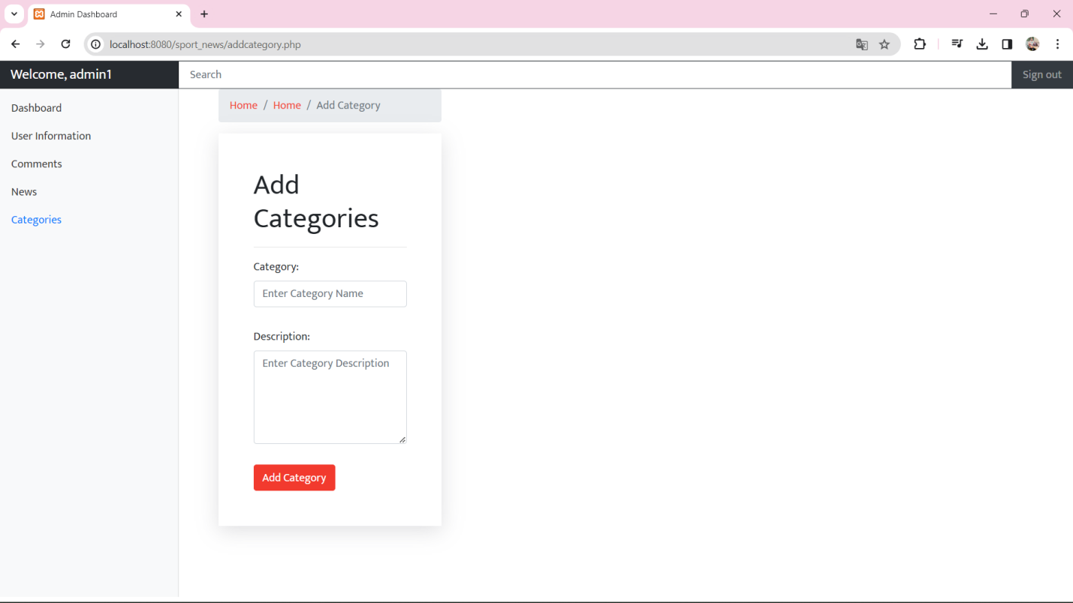

-Trang thêm thể loại.

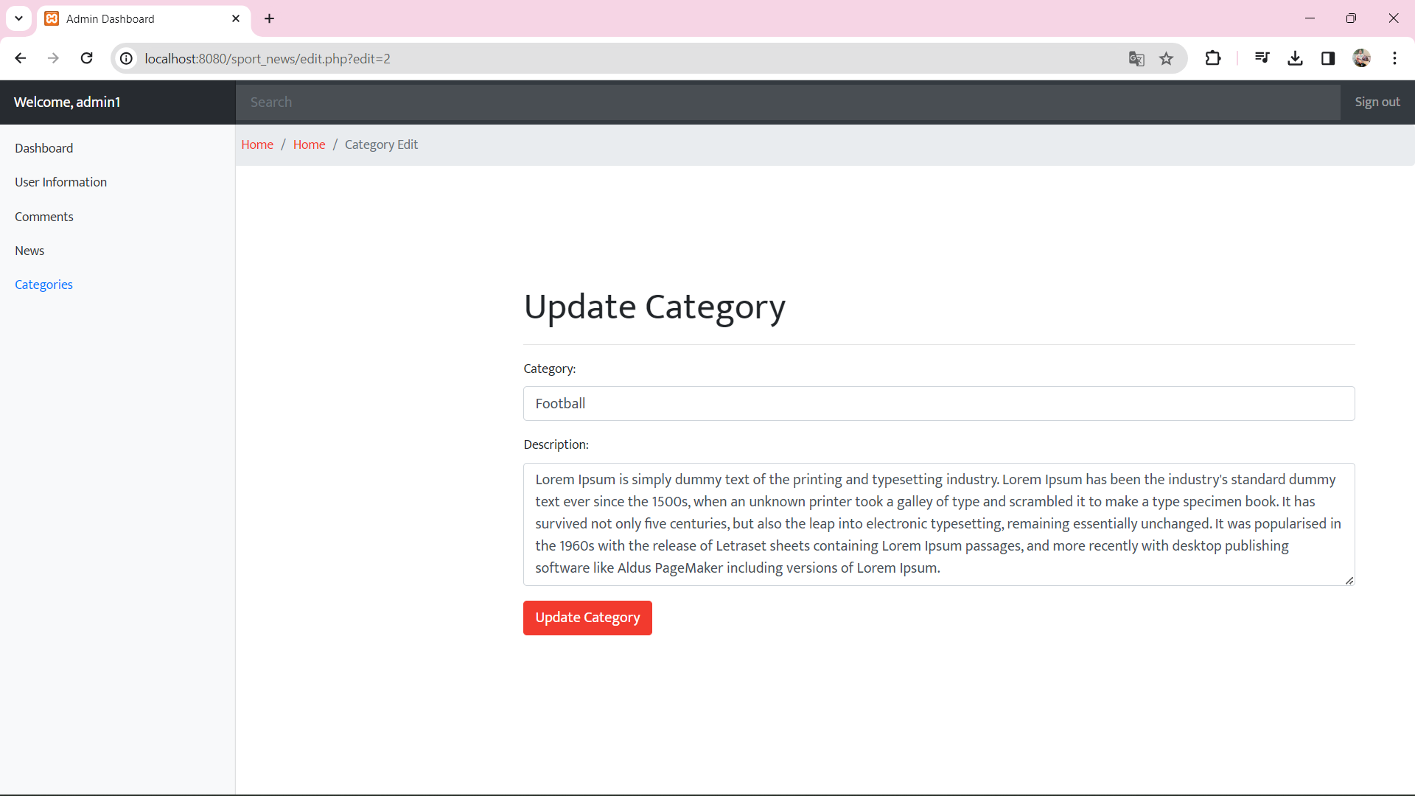

-Chỉnh sửa lại tên, nội dung cho thể loại